考点34：学科间交叉综合题
一、选择题、
1. 用易于观察的科学现象来显示不易观察的科学事实是科学研究中常用的一种方法。下列
不属于这种方法的是
A将枝条插入红墨水中来显示水在茎中的运输
B用轻质小球接触音叉来显示音叉的振动
C．在经过褪色处理的叶片上滴加碘液来显示光合作用产生淀粉
D．用磁感线箭头表示的方向来显示磁场中各点的磁场方向

2. （2010年浙江台州，10题）夏日下午，为了防止自行车被曝硒，学校的四层教学楼边有如图的四个露天停车区，你认为停车的最佳位置是
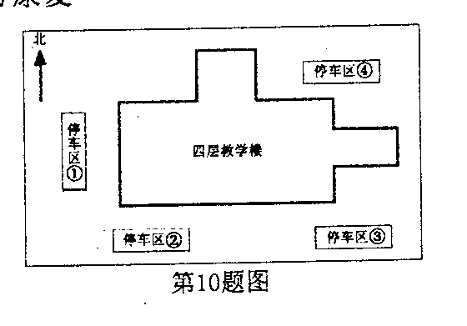
A．停车区① B．停车区②
C．停车区③ D．停车区④

3．（2010年浙江绍兴，12题）在科学研究中，常常通过实验的方法将不易观察的现象直观地反映出来。下列实验与这一思想方法不符合的是( D )
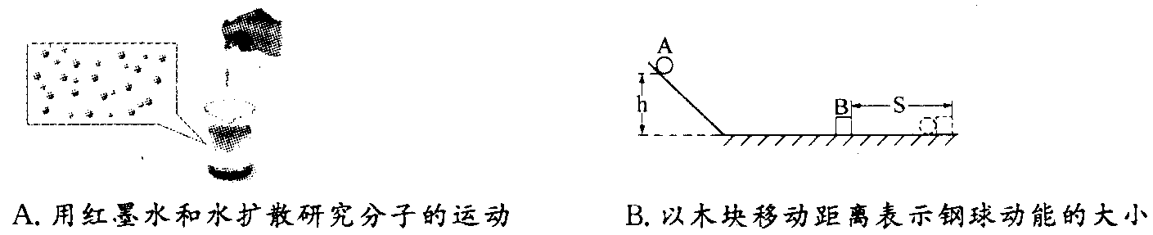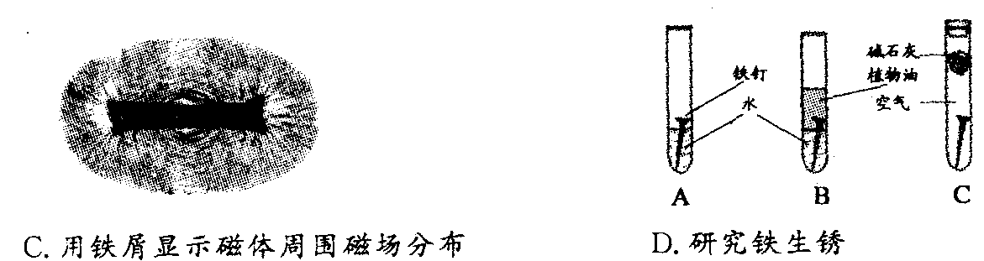

4.（２０１０年浙江嘉兴，9题）小明复习时对知识进行梳理，下面四种知识的排序错误的是
A．植物的结构层次：细胞→组织→器官→植株
B．宇宙的结构层次：太阳系→银河系→河外星系→宇宙
C．物质的微观层次结构：夸克→质子（或中子）→原子核→原子→分子
D．大恒星的演化过程：大恒星→红巨星→超新星→中子星（或黑洞）

5.．（２０１０年浙江宁波，5题）生命探测仪在玉树地震救援中，成为搜索废墟下生命的一双慧眼。关于红外生命探测仪工作原理的说法，正确的是
A．是利用DNA进行生命探测的 B．是通过感知温差进行生命探测的
C．是依靠声波进行生命探测的 D．是利用地磁场进行生命探测的

6．（２０１０年浙江宁波，9题）被誉为“光纤之父”的华人科学家高锟荣获了2009年诺贝尔物理学奖。光导纤维是由纯度极高的石英玻璃(主要成分是二氧化硅)拉制而成的。诺贝尔奖评委会这样描述：“光流动在细小如线的玻璃丝中，它携带着各种信息数据向每一个方向传递，文本、音乐、图片和视频因此能在瞬间传遍全球。”关于光导纤维的说法，错误的是
A．光导纤维的主要成分是氧化物
B．由石英玻璃拉制成细丝的过程是化学变化
C．光导纤维是利用激光传输信息的
D．光纤通信不容易受外界干扰，能够传播更远

7．（2010年浙江义乌，13题）压电陶瓷是一种具有压电效应功能的陶瓷材料，已被用于许多领域。对压电陶瓷挤压或拉伸时，它的两端就会形成一定的电压，可运用其火花放电点燃可燃性气体。 压电陶瓷还能把电能转换成超声振动，用于超声清洗、超声医疗等。结合上述材料，下列有关说法正确的是
A．超声波属于电磁波
B．压电陶瓷属于有机合成材料
C．压电陶瓷能够实现机械能和电能的互相转化
D．火花放电可以使可燃物的着火点升高

8.（2010江苏南京，3题）关于粒子和宇宙，下列认识中正确的是
A．红墨水在水中散开说明分子间有排斥力
B．用鼻子嗅气味能鉴别醋和酱油表明分子在运动
C．在水分子、氢原子和电子中，尺度最小的是氢原子
D．宇宙是一个有层次的天体结构系统，恒星是绝对不动的

9. （2010·河北省，11题）下列各组物质的分类正确的是
A．玻璃、冰和铝都是晶体
B．铜、水银和食盐水都是导体
C．一氧化碳、乙醇和聚乙烯都是有机物
D．氮气、海水和五氧化二磷都是纯净物

10．（2010·河北省，13题）下列实验中，运用了控制变量法的是
A．研究杠杆平衡条件时，反复做实验，通过分析得出结论
B．电解水实验中，通过检验两极产物研究水的组成
C．通过改变溶剂、温度测定物质溶解的多少，研究影响物质溶解性的因素
D．测量滑动摩擦力大小时，通过弹簧测力计的示数得知摩擦力的大小

11．2010·河北省，14题）下列对图4所示实验的分析不正确的是
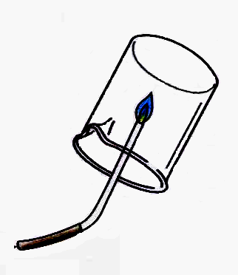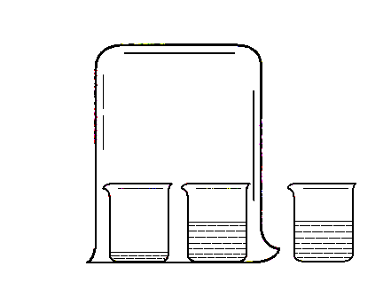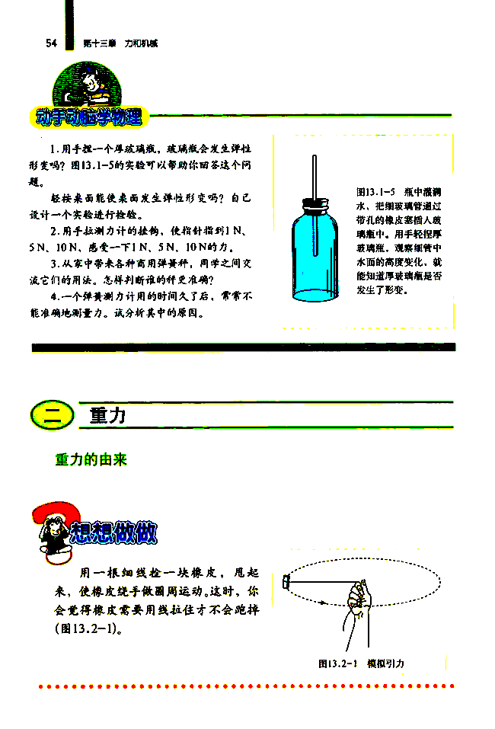
图4
CH₄
①
②
③
④
浓氨水
酚酞溶液
a
b
c
v₁
v₂
A．① c烧杯的作用是验证空气中的物质不能使酚酞溶液变色
B．②烧杯内壁有水珠生成，说明甲烷中含有氢元素
C．③在冰面上小明推小华，自己却向后运动，说明力的作用是相互的
D．④物体在力的作用下做圆周运动，说明物体运动需要力

12. （2010江苏镇江，3题）如下图所示的实验操作中正确的是
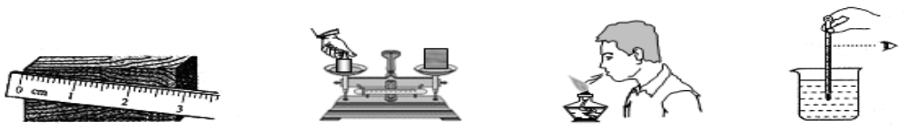

A．测木块长度 B．测木块质量 C．熄灭酒精灯 D．测液体温度
13.（2010浙江丽水，10题）２０１０年４月，位于墨西哥湾的一个石油钻井平台发生爆炸并引发大火，然后慢慢沉入海底.之后发生漏油，每天多达５０００桶以上，已持续了一个多月.则下列说法正确的是
Ａ.石油燃烧属于物理变化
Ｂ.钻井平台在下沉过程中，受到水的压强不变
Ｃ.此事件已对环境造成严重污染
Ｄ.为杜绝环境污染，人类应停止一切石油开采

二、填空题、
1.（2010年浙江台州，30题）如图l是测定白磷燃烧前后质量变化的实验。
(1)用凸透镜会聚光线使白磷燃烧，锥形瓶内可观察到的现象是 。
(2)托盘天平最小只能测出0.2克的变化量，为了提高精度，老师改用如图2所示的不等臂天平(()A：()B=1：7)，若左盘能增减的最小砝码是0.2克，则右盘质量的最小变化量为 克。（结果保留2位小数） (1)产生白烟 (2)0. 03
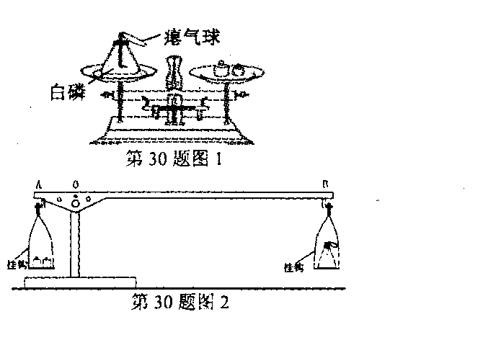

2.（２０１０年浙江金华，25题）如图所示是某科技小组设计并制作的一只喷气船。将船浮在室内游泳池的水面上，打开漏斗的活塞，流下的盐酸与碳酸钠反应产生大量二氧化碳气体，塑料罐内气体迅速增大，气体从罐底小孔喷出，使船前进。请回答下列问题。
（1）静止在水面的喷气船，在气体喷出后能前进，这一现象说明力能 ；
（2）写出盐酸与碳酸钠反应的化学方程式 （1）改变物体的运动状态 ；（2） 2HCl+Na₂CO₃==2NaCl+H₂O+CO₂↑

3．（2010年浙江义乌，22题）啄木鸟有“森林医生”的美誉，它的体温 ，有尖尖的喙可以 压强（选填“增大”或“减小”），有利于喙破树皮，找到昆虫，这是它对环境的一种 。恒定 增大 适应（性）
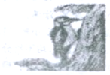
【答案】
4. （2010·四川省成都市，18题）如图6所示，桥通过平静的水面成像，半圆形桥孔与其像合在一起构成圆。桥长45 m，则桥的像长 m。正中大圆直径为l0 m，则大圆顶部到水面的距离为 m。
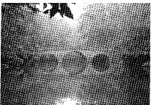

5. （2010河南省，4题）学习物理离不开数学方法的支持，例如，有些物理量之间的比值就具有特定的物理意义，可以把它定义为一个新的物理量。在我们学过的物理量中，利用这种方法定义的有速度、密度、 、 等。压强、功率、电阻、电功率等

三、简答题、
1. （２０１０年浙江温州，26题）近年来，天气和气候的剧烈变化对人类生活、生
产带来许多不良影响。
(1)今年年初，西南五省区发生严重旱情。缺水严重影响农作物的生长，原因之一是土壤中的无机盐必须溶于水后才能被植物的 ▲ 吸收。

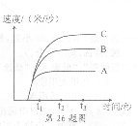
(2)旱区村民以天然水作为饮用水，天然水中含有许多杂
质，饮用前需净化处理。请列举一种净化水的方法：
如 ▲ 法。

(3)5月18日，温州龙湾下了一场冰雹，下落的冰雹“砸伤”
了停在机场的飞机。由于地面气温较高，落地的冰雹不
久就 ▲ 成水（填物态变化）。

(4)如图为三个质量不同的冰雹在下落过程中速度随时间
变化的图像。冰雹A运动到t3时刻时，受到的阻力与重力的大小有何关系？ ▲ 。（1） 根 （2） 过滤（或沉淀） （3） 熔化

五、实验探究题、
1. （2010江苏常州，30题）甲烷气体(CH₄)无色、无臭，是沼气的主要成份．甲烷气体在空气中的浓度在一定范围内，遇到明火会发生爆炸．由此，阳湖中学综合实践活动小组的同学就甲烷气体的浓度测量展开探究活动．小组同学通过上网查询，知道用二氧化锡制成的电阻阻值随空气中甲烷气体浓度(甲烷气体在空气中的体积分数)的增大而减小．他们从物理实验室借来一只二氧化锡电阻R_{x}，并从产品说明书上获取相关参数，如下表所示．
甲烷气体浓度／％ | O | 20 | 40 | 60 | 80 | 100
R_{x}／Q | 25 | 20 | 15 | lO | 7 | 5
(1)请在下图中作出二氧化锡电阻阻值R_{x}与甲烷气体浓度的关系图像．
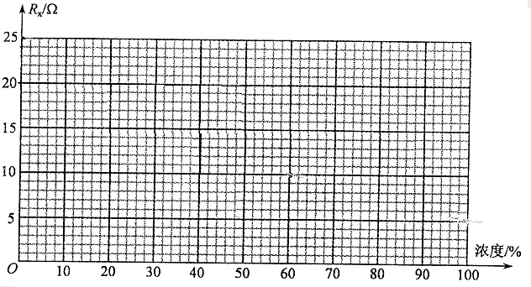

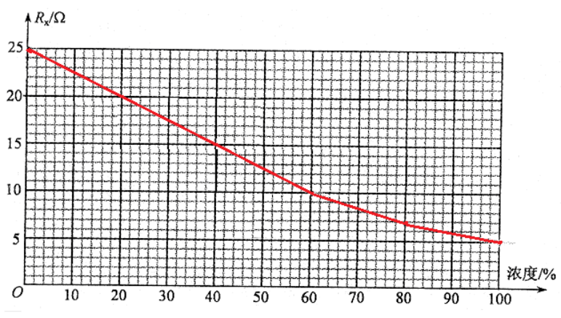

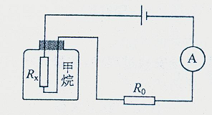
(2)小组同学利用电压为6V的电源、阻值为15Ω}的定值电阻R₀、量程为“0～0.6A，，及“0～3A”的电流表和二氧化锡电阻R_{x}制作成甲烷气体浓度检测仪，其电路图如图所示．当甲烷气体浓度增大时，电流表的示数将 变大 (变大／变小／不变)．为使读数更为准确，电流表的量程应选 0—0.6 A．

(3)甲烷气体浓度在5%～15％范围内，遇到明火会发生爆炸．如果某绿色农场利用该甲烷气体浓度检测仪检测沼气池中甲烷气体的浓度，当电流表的示数为0.16A时，请求出该沼气池中的甲烷气体浓度大约是多少?一旦遇到明火，是否会发生爆炸?
解：R=U/I=6V/0.16A=37.5Ω, R_{X}=R-R₀=37.5Ω-15Ω=22.5Ω
查表得：此时甲烷气体浓度为10%，遇到明火会发生爆炸。

六、计算题
1.（２０１０年浙江嘉兴，36题）2010年4月20日美国墨西哥湾钻井平台发生爆炸，使海面下1500米深处的管道破裂。截止到5月6日，至少有6000米³的石油泄漏到大海，导致石油大面积地漂浮在海面上。当海面上漂浮着大量油膜时，会造成很多危害。例如油膜会降低表层海水中的日光辐射量，使浮游植物大量死亡，从而使这个地区的海洋生态系统遭受破坏。
（1）浮游植物在海洋生态系统中的成分是 ▲ 。
（2）泄油事件发生后，事故处理部门采用“烧油”方法进行处理，即点燃海面上的石油，但是
环保部门认为这种方法不妥。“烧油”方法不妥的主要原因是 ▲ 。
（3）为了堵塞漏油，事故处理部门曾用一个钢筋水泥罩罩住漏油点。已知钢筋水泥罩体积为200米³，海水密度为1.03×10³千克/米³，求钢筋水泥罩浸没在水中（没碰到海底）时受到的浮力。（取g=10牛/千克）
（1）生产者………………………………………………………………………………（2分）
（2）造成大气污染………………………………………………………………………（2分）
（3）F_{浮}=ρ_{液}gV_{排}………………………………………………………………………（1分）
=1.03×10³千克/米³×10牛/千克×200米³…………………………………………（1分）
=2.06×10⁶牛…………………………………………………………………………（1分）
答： 钢筋水泥罩浸没在水中（没碰到海底）时受到的浮力为2.06×10⁶牛。

2. （2010江苏常州，28题）在第26次南极科学考察过程中，我国科考队员展开了多项科学探究．
(1)科考队员钻探获取了冰层深处的冰芯．钻探过后，为测量冰孔的深度，科考队员使用探测仪在冰面向冰孔内发射一束激光，经8.8×10^{－7}s，探测仪接收到反射激光．冰孔的深度是多少?(光速为3×10⁸m/s)
(2)该地区冰层深度与其年代(指距今多少年)的关系如图所示，由图可知此次钻探获取的最深处的冰芯距今大约 年．
解：1）s=vt=3×10⁸m/s×1/2×8.8×10⁻⁷s=132m
2）约5500年
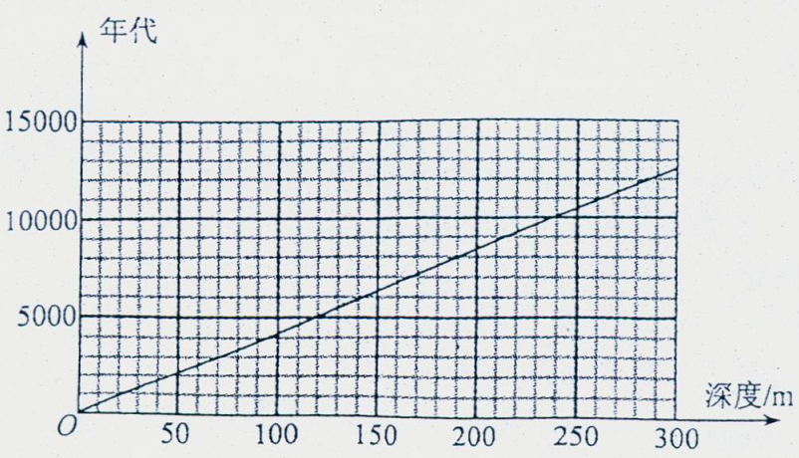
(3)科考队员在南极格罗夫山地区发现了新的陨石分布区，并找到上千块陨石．科考队员对编号为“cz20100603”的陨石进行密度测量：首先将陨石悬挂于弹簧测力计下，读出弹簧测力计的示数是3.4N；然后将陨石全部浸没于水中，读出弹簧测力计的示数是2.4N．陨石的密度是多少?(g取10N／kg)
解：F浮=G1-G2=3.4N-2.4N=1.0N ，
陨石体积为V=V排=F浮/(ρ水g)=1.0N/(1.0*10³kg/m³*10N/kg)=1.0*10⁻⁴m³
陨石质量为m=G/g=3.4N/10N/kg=0.34kg
陨石密度为ρ=m/V=0.34kg/1.0*10⁻⁴m³=3.4*10³kg/m³
(4)陨石分三类，其类型、主要成分及密度见下表．
类 型 | 石陨石 | 石铁陨石 | 铁陨石
主要成分 | 硅酸盐 | 铁和硅酸盐的混合物 | 铁镍合金
密度／kg·m⁻³ | 3.O×10³～3.5×10³ | 5.5×10³～6.O×10³ | 7.5×10³～8.O×10³
“cz20100603”陨石的主要成分是 硅酸盐 ．

3.（2010湖北荆州，62题）水平抛出的物体，在没有空气阻力的情况下所做的运动我们把它叫做平抛运动。做平抛运动的物体同时在水平和竖直方向上运动，已知在水平方向上物体做匀速直线运动，如图所示是一物体从O点平抛运动的轨迹，以O为原点，沿水平和竖直方向建立坐标系后，测得A、B、C、D的坐标分别为（5，1）、（10，4）、（15，9）、（20，16）。
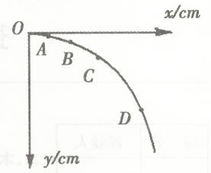
（1）小王认为物体在竖直方向上做匀速直线运动，小张
认为物体在竖直方向上做变速直线运动， 小张 的
说法正确；
（2）请写出物体在竖直方向上运动的距离和时间的关系
式y= kt² ；
（3）在实验室做平抛运动实验时，空气阻力不可避免，为
减小空气阻力的影响，提高实验精度，在不改变实验环境的
前提下，请提出你的合理化建议： 。
(3)选用密度大的物体来做实验（同时答质量大和体积小的可得全分，只答质量大或体积小的得1分）

